ИНФОРМАЦИЯ

о динамике цен на основные виды
сельскохозяйственной и промышленной продукции
в декабре 2021 года

Ситуация на потребительском рынке
По данным Федеральной службы государственной статистики в Российской Федерации в декабре 2021 года по сравнению с ноябрем 2021 года сводный индекс потребительских цен составил 100,82%, по сравнению с декабрем 2020 года – 108,39% (в декабре 2020 года – 100,83%, по сравнению с декабрем 2019 года – 104,91%), на продовольственные товары – 101,36%, непродовольственные товары – 100,64%, услуги – 100,26%.
Рост потребительских цен на 0,9% и более зафиксирован в 41 субъекте Российской Федерации. В наибольшей степени (на 1,4%) – в Республике Коми в связи с удорожанием продуктов питания на 2,4%. Минимальный рост потребительских цен отмечен в Тюменской области (кроме автономных округов) – на 0,1%.
В декабре яйца куриные в среднем по России подорожали на 3,9%, в том числе в 10 субъектах Российской Федерации – на 0,2-2,0%, в 30 субъектах – на 2,1-4,0%, в 44 субъектах – на 4,1-8,0%. В Чукотском автономном округе цены на яйца куриные не изменились.
Цены на плодоовощную продукцию в среднем увеличились на 3,6% в том числе на капусту белокочанную – на 19,6%, огурцы – на 19,1%, чеснок – на 13,8%, виноград – на 7,8%. В то же время подешевели: апельсины – на 6,1%, лимоны – на 2,0%, помидоры – на 0,9%.
Сахар в среднем по России подорожал на 2,1%, в том числе в 45 субъектах Российской Федерации – на 0,1-2,0%, в 30 субъектах – на 2,1-4,0%, в 6 субъектах – на 4,1-4,6%. В Республике Саха (Якутия), Ненецком и Чукотском автономных округах цены не изменились. В Астраханской области сахар подешевел на 0,1%.
Цены на масло подсолнечное в среднем по России выросли на 0,9%, в том числе в 31 субъекте Российской Федерации – на 0,1-1,0%, в 24 субъектах – на 1,1-2,0%, в 10 субъектах – на 2,1-7,7%. В 4 субъектах цены не изменились. В 16 субъектах цены на масло подсолнечное снизились на 0,1-5,2%.
Среди прочих продовольственных товаров подорожали: крупа гречневая – на 4,1%, кальмары мороженые – на 3,7%, сельди соленые – на 3,5%, макаронные изделия – на 3,2%, крупы манная, овсяная и перловая, овсяные хлопья «Геркулес», рис, а также горох и фасоль, вермишель, мука пшеничная, рыба охлажденная и мороженая разделанная лососевых пород, филе сельди соленое, молоко пастеризованное, кисломолочные продукты, печень говяжья, маргарин – на 2,0-2,7%.
Одновременно в среднем по России цены на мясо кур снизились на 1,0%, в том числе в 31 субъекте Российской Федерации – на 0,1-2,0%, в 30 субъектах – на 2,1-4,9%. В 3 субъектах цены не изменились. В 16 субъектах цены на мясо кур выросли на 0,1-2,0%, в 5 субъектах – на 2,1-6,5%. Шоколад подешевел на 0,8%.
В декабре из непродовольственных товаров более всего выросли цены на новые отечественные легковые автомобили – на 3,9%.
Из наблюдаемых товаров, входящих в рекомендуемый перечень непродовольственных товаров первой необходимости, выросли цены: на спички – на 2,4%, бумажные столовые салфетки – на 2,1%, сухие корма для домашних животных – на 1,5%, мыло хозяйственное – на 1,4%, бумагу туалетную, прокладки гигиенические – на 1,1%, мыло туалетное – на 0,9%, пасты и щетки зубные – на 0,7%, пеленки для новорожденных, салфетки влажные, дезинфицирующие средства для поверхностей – на 0,6%, порошки стиральные – на 0,4%, мыло туалетное жидкое – на 0,3%, подгузники детские – на 0,2%. Одновременно снизились цены на санитарно-гигиенические маски – на 1,0%.
Кроме того, выросли цены на дизельное топливо – на 1,9%, бензин автомобильный – на 0,9%. При этом цены на газовое моторное топливо снизились на 5,4%.
Цены на строительные материалы в среднем выросли на 0,2%, в том числе на кирпич красный, ламинат – на 1,9%, стекло оконное – на 1,2%, рубероид – на 0,8%. При этом подешевели: плиты древесностружечные, ориентированно-стружечные – на 1,4%, доски обрезные – на 0,1%.

В Красноярском крае
Сводный индекс потребительских цен в декабре 2021 года по сравнению
с предыдущим месяцем в Красноярском крае сложился на уровне 101,0%,
в том числе на продовольственные товары – 101,3, непродовольственные
товары – 100,4, услуги населению – 101,5%.
Среди субъектов РФ Сибирского федерального округа в рейтинге
по сводному индексу потребительских цен в декабре 2021 года по отношению
к предыдущему месяцу Красноярский край занимал 6-8 место наравне с Алтайским краем и Иркутской областью, за период с начала 2021 года – 5 место.
В декабре 2021 года наибольший вклад в формирование индекса потребительских цен на продовольственные товары (101,3%) оказало повышение цен на плодоовощную продукцию, включая картофель (огурцы свежие – на 36,5%, яблоки – на 5,5%, капуста белокочанная свежая – на 19,9%, чеснок – на 25,3%,
при одновременном снижении цен на апельсины – на 5,2%, помидоры свежие –
на 2,6%, груши – на 1,8%, лимоны – на 3,7%), молоко и молочную продукцию (молоко питьевое цельное пастеризованное 2,5-3,2% подорожало на 1,8%, молоко питьевое цельное стерилизованное 2,5-3,2% жирности – на 2,1%, творог жирный – на 2,1%), мясопродукты (пельмени, манты, равиоли – на 1,5%, колбаса полукопченая и варено-копченая – на 1,4%, фарш мясной – на 1,1%), масло и жиры (масло сливочное – на 2,5%, масло подсолнечное – на 1,7%), макаронные и крупяные изделия (макаронные изделия из пшеничной муки высшего сорта – на 4,4%, крупа гречневая-ядрица – на 3,4%). Одновременно с этим весомым было снижение цен на алкогольные напитки (вино виноградное столовое сухое, полусухое, полусладкое крепостью до 14% об.спирта и содержанием до 8% сахара – на 1,2%, вино игристое отечественное – на 2,4%, вино виноградное крепленое крепостью до 20% об.спирта – на 0,8%), консервы фруктово-ягодные (соки фруктовые – на 3,3%), чай, кофе, какао (чай черный байховый – на 3,0%, кофе натуральный растворимый – на 1,6%).
В декабре 2021 года по отношению к предыдущему месяцу увеличение потребительских цен на непродовольственные товары (на 0,4%) обусловлено
в большей степени повышением цен на одежду и белье (блузка женская – на 1,8%, пиджак, жакет женский из шерстяных, полушерстяных или смесовых тканей – на 2,1%, платье (платье-костюм) женское из полушерстяных или смесовых тканей – на 1,3%), легковые автомобили (легковой автомобиль отечественный новый вырос в цене на 3,4%, легковой автомобиль иностранной марки новый – на 0,4%). Также весомым было повышение цен на мебель (матрас детский – на 3,5%, матрас для взрослых – на 2,3%, кровать для новорожденных – на 1,4%), строительные материалы (доска обрезная – на 10,7%, металлочерепица – на 2,8%, линолеум – на 0,8%), электротовары и другие бытовые приборы (печь микроволновая – на 4,2%, машина стиральная автоматическая – на 1,3%, плита бытовая – на 1,6%), моющие и чистящие средства (порошок стиральный – на 3,8%).
Вместе с тем наблюдалось значимое снижение цен на парфюмерно-косметические товары (крем для лица – на 2,7%, тушь для ресниц – на 2,8%).
В декабре 2021 года по отношению к предыдущему месяцу зафиксирован рост цен (тарифов) в целом по группе услуг на 1,5%, вызванный в большей степени увеличением стоимости услуг пассажирского транспорта (стоимость полета в салоне экономического класса самолета подорожала на 19,2%, проезда в плацкартном вагоне скорого нефирменного поезда дальнего следования – на 14,0%, проезда в купейном вагоне скорого нефирменного поезда дальнего следования – на 9,8%), услуг связи (абонентская плата за пакет услуг сотовой связи выросла на 4,3%), услуг банков (плата за пользование потребительским кредитом увеличилась на 2,4%), тарифов на жилищно-коммунальные услуги (стоимость аренды двухкомнатной и однокомнатной квартир у частных лиц увеличилась на 1,4% и на 1,3% соответственно), бытовых услуг (мойка легкового автомобиля – на 2,1%, шиномонтаж колес легкового автомобиля – на 1,6%, рытье могилы – на 0,9%).
При этом отмечено значимое снижение цен и тарифов на услуги в сфере зарубежного туризма (стоимость поездки на отдых в Турцию стала дешевле
на 19,6%).
В январе-декабре 2021 года наибольший вклад в формирование индекса потребительских цен на продовольственные товары оказал рост цен
на мясопродукты (куры охлажденные и мороженые выросли в цене на 24,4%, окорочка куриные – на 22,7%, свинина, кроме бескостного мяса, – на 7,6%, свинина бескостная – на 9,3%, фарш мясной – на 11,4%, сосиски, сардельки – на 10,0%), плодоовощную продукцию, включая картофель (капуста белокочанная свежая – в 2,8 раза, картофель подорожал на 72,5%, бананы – на 23,4%, чеснок – на 54,1%, морковь – на 41,5%). Также весомым было повышение цен на кондитерские изделия (печенье – на 16,0%, кексы, рулеты – на 17,7%), молоко и молочную продукцию (молоко питьевое цельное пастеризованное 2,5-3,2% жирности – на 8,4%, сметана – на 7,5%, йогурт – на 10,5%, творог жирный – на 11,8%), продукцию общественного питания (обед в столовой, кафе, закусочной, кроме столовой в организации, стал дороже на 9,8%, продукция предприятий общественного питания быстрого обслуживания (сэндвич типа «Гамбургер») – на 10,7%), хлеб и хлебобулочные изделия (хлеб и булочные изделия из пшеничной муки 1 и 2 сортов – на 13,9%, хлеб и булочные изделия из пшеничной муки высшего сорта – на 11,7%, хлеб из ржаной муки и из смеси муки ржаной и пшеничной – на 13,2%), масло и жиры (масло сливочное – на 13,3%, масло подсолнечное – на 19,6%), рыбопродукты (консервы рыбные натуральные и с добавлением масла – на 19,6%, рыба мороженая неразделанная – на 7,7%, икра лососевых рыб отечественная – на 16,4%).

В декабре 2021 года по отношению к декабрю 2020 года индекс потребительских цен в Красноярском крае составил 109,0%, наибольший вклад в формирование значения сводного индекса потребительских цен внесло повышение цен на непродовольственные товары (доля в общем приросте цен – 42,5%) и продовольственные товары (доля в общем приросте цен – 38,3%).
По данным отделения по Красноярскому краю Сибирского главного управления Центрального банка Российской Федерации в декабре 2021 года годовая инфляция в Красноярском крае ускорилась до 9,0% и по сравнению с ноябрем 2021 года возросла на 0.14.п.п. Это выше показателя по России (8,4%), но ниже показателя по Сибирскому федеральному округу (9,1%). Ускорение инфляции в регионе складывалось под влиянием усиления спроса на услуги пассажирского транспорта и переноса в цены издержек операторов сотовой связи. Замедлился рост ценовых ожиданий предприятий в декабре 2021 года.
Стоимость условного (минимального) набора продуктов питания в расчете на месяц в среднем по России в конце декабря 2021 года составила 5 234,8 руб. и по сравнению с предыдущим месяцем увеличилась на 2,0% (5 133,28 руб. месяцем ранее), с начала года увеличилась на 17,5% (в декабре 2020 года стоимость составила 4 456,02 руб.).
Стоимость минимального набора продуктов питания в Красноярском крае на конец декабря 2021 года составила 5 994,9 руб. в расчете на одного человека и за месяц увеличилась на 1,9% (5 882,1 руб. месяцем ранее), с начала года увеличилась на 18,5% (в декабре 2020 года стоимость составила 5 058,57 руб.). В декабре 2020 года составила 5 058,57 руб. в расчете на одного человека и за месяц увеличилась на 1,4%, с начала года увеличилась на 7,94%.
По данным управления Федеральной службы государственной статистики по Красноярскому краю, Республике Хакасия и Республике Тыва (Красноярскстат) в Красноярском крае в декабре 2021 года по отношению к предыдущему месяцу значение индекса цен производителей сельскохозяйственной продукции (102,9%) сложилось под влиянием роста цен на продукцию растениеводства (на 4,9%) и животноводства (на 2,2%).

- Ценовая ситуация на рынке зерна

По данным Федеральной службы государственной статистики средняя цена на пшеницу по России в декабре 2021 года составила 15 132,81 руб./т, что выше на 1,3% средней цены за предыдущий месяц (14 935,53 руб./т), средняя цена по Сибирскому федеральному округу снизилась на 0,1% и составила 14 134,52 руб./т (14 144,59 руб./т месяцем ранее), и по Красноярскому краю снизилась на 4,6% и составила 14 006,75 руб./т (14 686,04 руб./т месяцем ранее).
Динамика цен на зерновые по состоянию на 29.12.2021 представлена ФГБУ «Центр Агроаналитики».

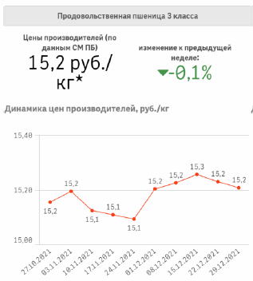
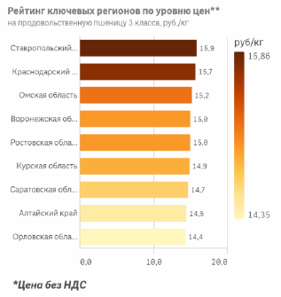
Также наблюдалось изменение минимальных и максимальных цен на пшеницу 5 класса (фуражную), средняя цена по России в декабре 2021 года составила 14 311,63 руб./т, что ниже на 0,2% средней цены за предыдущий месяц (14 334,33 руб./т), средняя цена по Сибирскому федеральному округу увеличилась на 7,9% и составила 13 121,25 руб./т (12 162,16 руб./т месяцем ранее), и по Красноярскому краю выросла на 9,4% и составила 12 906,81 руб./т (11 795,99 руб./т месяцем ранее).
Средние цены на другие зерновые культуры в Красноярском крае также изменились: на овес цена уменьшилась на 4,0% и составила 11 443,45 руб./т. (11 922,83 руб./т месяцем ранее), на ячмень цена увеличилась на 22,1% и составила 12 917,03 руб./т. (против 10 756,81 руб./т), цена на рожь в отчетном периоде не фиксировалась (8 048,47 руб./т в сентябре 2021 года).

Справочно: Средние цены на зерно по данным Системы мониторинга и прогнозирования продовольственной безопасности Минсельхоза России по состоянию на 22 декабря 2021 года представлены в таблице 2.
Таблица 2
(руб./тонна, без НДС, отклонение за неделю)
 | ЦФО | ЮФО | СКФО | ПФО | УФО | СФО | ДФО
пшеница 3 класс | 15 170  (-0,5%) | 15 113  (+0,1%) | 14 890  (+0,3%) | 15 688  (-0,2%) | 17 144  (+0,1%) | 14 394  (-0,4%)
пшеница 4 класс | 14 453  (+0,1%) | 14 866  (+0,4%) | 13 953  (+0,1%) | 14 800  (+0,2%) | 15 900  (0,0%) | 13 360  (0,0%)
пшеница 5 класс | 14 348  (+0,2%) | 13 874  (+0,7%) | 13 190  (0,0%) | 14 275  (+1,0%) | 15 663  (+1,9%) | 12 947  (-0,4%) | 12 137  (0,0%)
ячмень | 14 673  (+1,9%) | 13 194  (-1,0%) | 12 676  (0,0%) | 13 210  (+0,4%) | 14 854  (+0,5%) | 12 788  (+3,6%) | 10 816  (0,0%)
рожь | 11 996  (+0,9%) | 13 791  (0,0%) |  | 12 092  (+0,4%) |  | 10 455  (0,0%)
кукуруза | 13 433  (+0,7%) | 13 712  (-0,3%) | 12 380  (-0,7%) | 13 777  (-1,3%) |  |  | 12 682  (0,0%)

Объем зерна федерального интервенционного фонда по состоянию на 24.12.2021 составляет 60,5 тыс. тонн на сумму 620,2 млн рублей.
- Ценовая ситуация на рынке продукции животноводства

По данным управления Федеральной службы государственной статистики по Красноярскому краю, Республике Хакасия и Республике Тыва (Красноярскстат) в декабре 2021 года по сравнению с декабрем 2020 года значение индекса цен производителей сельскохозяйственной продукции (113,0%) сформировалось за счет повышения цен в растениеводстве (на 19,6%) и животноводстве (на 10,9%), рост цен на продукцию животноводства вызван, главным образом, увеличением цен на яйца (на 26,2%), свиней (на 12,3%), а также молоко сырое крупного рогатого скота (на 6,7%).
По данным Красноярскстата снижение средних цен (без НДС) сельхозтоваропроизводителей в крае в декабре 2021 года по сравнению к предыдущему месяцу на мясо КРС (в живом весе) составило 8,3% (104,5 тыс.руб./т против 113,96 тыс.руб./т), на мясо свиней (в живом весе) цена снизилась на 1,9% и составила 131,99 тыс.руб./т (134,5 тыс.руб./т месяцем ранее), на мясо птицы (в живом весе) цена снизилась на 2,2% и составила 93,2 тыс.руб./т против 95,3 тыс.руб./т месяцем ранее.
Справочно: По оперативным данным Системы мониторинга и прогнозирования продовольственной безопасности Минсельхоза России, средневзвешенная цена сельскохозяйственных производителей по Российской Федерации без НДС на 22.12.2021 на КРС (в живом весе) составила 130,84 тыс. руб./т (месяцем ранее 129,42 тыс. руб./т), на говядину полутуши – 270,76 тыс. руб./т (265,26 тыс. руб./т), на свиней (в живом весе) цена составила 112,29 тыс. руб./т (112,4 тыс. руб./т), на свинину полутуши – 172,34 тыс. руб./т (171,03 тыс. руб./т), на живую птицу цена составила 99,78 тыс. руб./т (98,14 тыс. руб./т), на мясо птицы (кур) – 132,71 тыс. руб./т (135,05 тыс. руб./т).
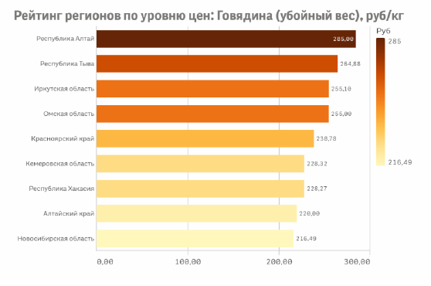
Динамика цен по состоянию на 29.12.2021 представлена ФГБУ «Центр Агроаналитики».

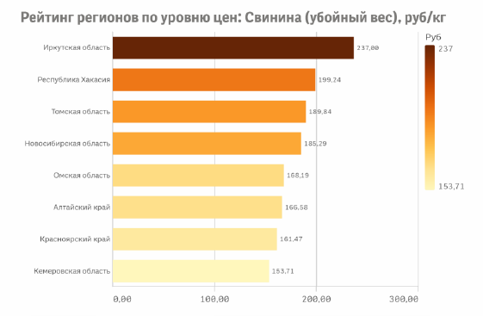
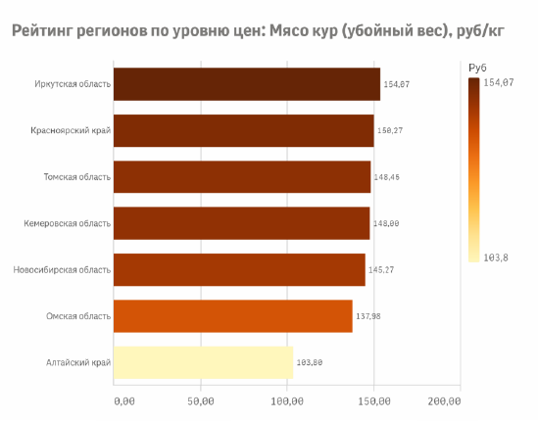
По данным Красноярскстата в декабре 2021 года, по сравнению с предыдущим месяцем, средняя цена на молоко увеличилась на 1,7% и составила 28 177,65 руб./т., данные выше цены ноября 2021 года на 470,1 руб./т. и выше цены декабря 2020 года на 2 361,4 руб./т (на 9,1%).
Справочно: по данным министерства сельского хозяйства и торговли Красноярского края в январе – декабре 2021 года в хозяйствах всех категорий валовой надой молока за 2021 год составил 629,04 тыс.тон, ниже на 4,5% по сравнению с аналогичным периодом 2020 года (в 2020 году – 658,8 тыс.тон).
В крае средняя цена сельхозтоваропроизводителей на яйцо куриное в отчетном периоде составила 6 183,62 руб./тыс.шт., что выше цены предыдущего месяца на 256,5 руб./тыс.шт. (на 4,3%), и выше цены зафиксированной в декабре 2020 года на 1 347,1 руб./тыс.шт., на 27,9% (4 836,5 руб./тыс.шт.).
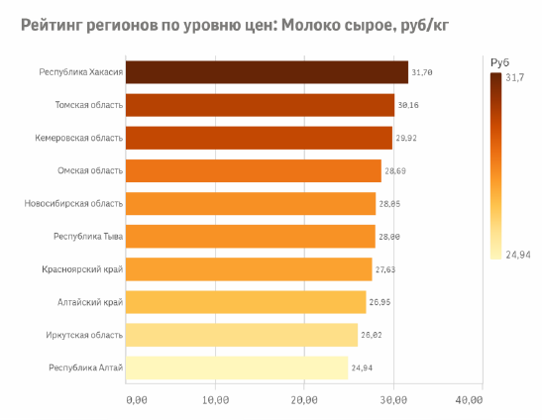
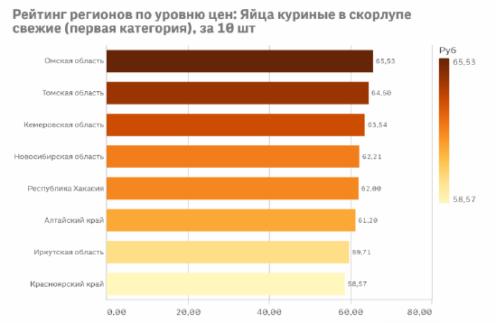
Динамика цен по состоянию на 29.12.2021 представлена ФГБУ «Центр Агроаналитики».

- Ситуация на рынке хлеба и хлебобулочных изделий

Индекс цен производителей на муку пшеничную по России в отчетном периоде составил 100,85% и снизился, по отношению к предыдущему месяцу на 2,0%, по Сибирскому федеральному округу снизился на 1,9% и составил 100,71%, в Красноярском крае по отношению к предыдущему месяцу индекс цен составил 100,39%, снизился на 0,05%. Индексы цен производителей на муку пшеничную и хлебобулочные изделия в декабре 2021 года представлены в таблице 4.
В Красноярском крае отпускная цена производителей муки пшеничной хлебопекарной первого сорта в декабре 2021 года снизилась на 13,4% (15 759,85 руб./т против 18 198,88 руб./т), в Сибирском федеральном округе цена увеличилась на 3,5% и составила 20 557,99 руб./т (19 856,6 руб./т месяцем ранее), а в России цена увеличилась на 0,6% и составила 20 789,09 руб./т (20 673,35 руб./т месяцем ранее).
В Красноярском крае наблюдалось изменение цен на хлеб и хлебобулочные изделия недлительного хранения, в декабре 2021 года цена увеличилась на 1,3% и составила 105 933,16 руб./т (104 523,98 руб./т месяцем ранее).
Таблица 4
Индексы цен производителей на муку пшеничную и
хлебобулочные изделия в декабре 2021 года

 | в % к предыдущему месяцу | в % к декабрю предыдущего года
Российская Федерация
Мука пшеничная | 100,85 | 106,72
Мука пшеничная хлебопекарная высшего сорта | 101,06 | 106,82
Мука пшеничная хлебопекарная первого сорта | 100,01 | 106,59
Мука пшеничная хлебопекарная второго сорта | 100,50 | 104,03
Мука ржаная | 100,87 | 107,01
Хлеб и хлебобулочные изделия недлительного хранения | 101,58 | 109,12
Сибирский федеральный округ
Мука пшеничная | 100,71 | 105,68
Мука пшеничная хлебопекарная высшего сорта | 100,59 | 105,59
Мука пшеничная хлебопекарная первого сорта | 101,05 | 105,93
Мука пшеничная хлебопекарная второго сорта | 100,35 | 105,28
Мука ржаная | 100,10 | 98,73
Хлеб и хлебобулочные изделия недлительного хранения | 102,85 | 111,18
Красноярский край
Мука пшеничная | 100,39 | 102,93
Мука пшеничная хлебопекарная высшего сорта | 100,22 | 102,75
Мука пшеничная хлебопекарная первого сорта | 100,46 | 102,61
Мука пшеничная хлебопекарная второго сорта | 100,31 | 106,91
Мука ржаная | 100,00 | 124,69
Хлеб и хлебобулочные изделия недлительного хранения | 99,87 | 110,18
(по данным Росстата)

- Ситуация на рынке бензина и нефтепродуктов

В декабре 2021 года по сравнению с ноябрем 2021 года индекс потребительских цен на бензин автомобильный составил 100,9% (по сравнению с декабрем 2020 года – 108,8%), индекс цен производителей¹⁾ – 92,1% (по сравнению с декабрем 2020 года – 112,2%).
В декабре рост потребительских цен на бензин автомобильный на 1,0% и более отмечался в 27 субъектах Российской Федерации. Заметнее всего он подорожал в Волгоградской области – на 2,2% и Удмуртской Республике – на 1,9%.
Снижение цен на бензин автомобильный наблюдалось в 6 субъектах Российской Федерации. Более всего он подешевел в Чеченской Республике – на 0,7% и Республике Адыгея – на 0,5%.
В декабре 2021 года по сравнению с ноябрем 2021 года цены производителей на бензин автомобильный в среднем снизились на 7,9%. Он подешевел во всех субъектах Российской Федерации, занимающихся производством бензина. Более всего цены на него снизились в Астраханской области – на 16,6%, Рязанской и Саратовской областях – на 12,3%, Ленинградской области – на 12,0%, Иркутской области – на 10,4%, Республике Татарстан – на 10,1%.
Потребительские цены на бензин автомобильный в декабре 2021 года в среднем по Российской Федерации превышали цены производителей в 2,3 раза (в декабре 2020 года – в 2,4 раза).
В декабре 2021 года по сравнению с ноябрем 2021 года цены производителей на нефть увеличились на 2,2% (по сравнению с декабрем 2020 г. – цены выросли на 92,1%), тарифы на ее перекачку трубопроводным транспортом сохранились на уровне ноября 2021 года (по сравнению с декабрем 2020 года – увеличились на 3,5%). Средние потребительские цены на бензин автомобильный и дизельное топливо по СФО в декабре 2021 года представлены в таблице 5.

Таблица 5
Средние потребительские цены на бензин автомобильный
и дизельное топливо по СФО в декабре 2021 года (руб./л) (по выборочному кругу)

 | Российская Федерация | Алтайский край | Красноярский край | Иркутская область | Кемеровская область | Новосибирская область | Омская область | Томская область
Бензин автомобильный | 50,12 | 45,80 | 49,44 | 51,89 | 48,20 | 46,84 | 49,07 | 46,93
рост в % к предыдущему месяцу | 100,9 |  | 100,1
в т. ч.:  АИ-92 | 47,13 | 44,87 | 46,65 | 48,07 | 44,42 | 45,17 | 45,09 | 44,72
рост в % к предыдущему месяцу | 100,8 |  | 99,9
Дизельное топливо | 53,87 | 54,03 | 57,16 | 58,52 | 54,60 | 57,15 | 55,77 | 55,67
рост в % к предыдущему месяцу | 106,5 |  | 101,2
(по данным Росстата)

По данным мониторинга министерства края самые низкие закупочные цены на бензин АИ–92 в декабре 2021 года (36 700 – 45 050 руб./т) отмечены специалистами управлений (отделов) сельского хозяйства муниципальных образований в сельскохозяйственных организациях: Абанского, Емельяновского, Енисейского, Краснотуранского, Новоселовского, Минусинского и Сухобузимского районов; максимальная цена (63 444 – 65 033 руб./т) – зафиксирована в Абанском, Березовском, Большемуртинском, Ермаковском и Сухобузимском районах.
Дизельное топливо по минимальным ценам (39 000 – 43 770 руб./т) закуплено в декабре текущего года сельскохозяйственными предприятиями: Ачинского, Дзержинского и Енисейского районов; максимальная цена (69 400 – 75 000 руб./т) – зафиксирована в Абанском, Березовском, Канском, Курагинском, Рыбинском и Сухобузимском районах.
______________

1) Приводится информация о средних ценах и индексах цен производителей (без НДС, акциза и других налогов, не входящих в себестоимость) на товары, предназначенные для реализации на внутреннем рынке.

Вострышева Наталья Степановна
8(391)221-07-82

